Disneyland

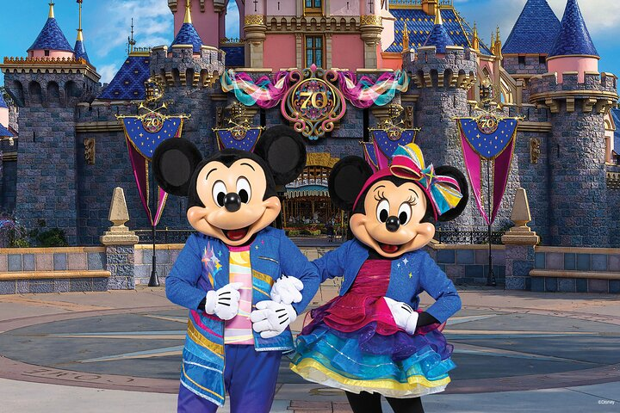
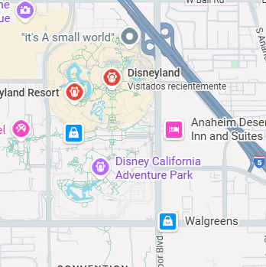

Vigencia:
Enero 10 – Abr 30

Sitios a visitar
- Disneyland

Día 1: MÉXICO – LOS ANGELES
Salida de México hacia los Angeles, Californoia , traslado por su cuenta al Hotel seleccionado y Alojamiento
Día 2: Disney California Adventure Park
Tus cuentos favoritos de Disney y Pixar cobran vida antes tus propios ojos en este parque temático encantador que celebra el sueño Californiano con atracciones, entretenimiento y restaurantes asombrosos, incluyendo Cars Land, Pixar Pier, ¡y el completamente nuevo Avengers Campus!
Día 3: Disneyland Park
Visita el Parque Temático original de Walt Disney y celebra los mundos de ayer, de mañana y de fantasía, con atracciones clásicas, entretenimiento deslumbrante y momentos mágicos que duran toda la vida.
Día 4: Disney California Adventure Park o Disnelyland Park
Tendras un tercer dia para repetir cualquiera de los dos parques de Disney de acuerdo tu interés. Sigue disfrutando de la magia,
Día 5: LOS ANGELES - MÉXICO
Traslado por tu cuenta al aeropuerto de Los Angeles , para regresar a México desde, Fin de nuestros servicios.

Categoría | Hotel | Ciudad
Turista | Clarion Hotel Anaheim | Buena Park

Costo desde por persona base doble.
$ 799 usd Dbl
$ 699 usd Tpl
$ 658 usd Quad
$ 499 usd Jr 10-17 Años
$ 479 usd mnr de 3-9 Años

Incluye
- 4 Noches de hospedaje en el hotel seleccionado
- 3 Días de pase Disneyland Parks Opcion básico
- Asistencia de Viajero
- Mochila

No incluye
- Tickets aéreos
- Gastos personales
- Traslados apto htl apto
- Todo lo no especificado en Incluye

